1. CN09 – Quản lý Sản phẩm & Dịch vụ
Phân hệ quản lý sản phẩm bao gồm các chức năng sau:
- Tra cứu, lọc danh sách sản phẩm
- Thêm mới sản phẩm
- Chỉnh sửa thông tin sản phẩm
- Thiết lập bảng giá (đa mức, đa thời gian)
- Lập bảng quy đổi đơn vị tính
- Cấu hình vận hành theo loại (vé cổng xoay, F&B định mức BOM)
- Xóa ẩn sản phẩm

1.1. Màn hình danh sách sản phẩm
1.1.1. Tổng quan
Màn hình này hiển thị toàn bộ danh mục sản phẩm dưới dạng lưới. Bên trái là lưới danh sách, bên phải là panel chi tiết (Split View). Khi người dùng chọn một dòng trên lưới, panel phải tự nạp thông tin chi tiết của sản phẩm đó.
1.1.2. Tác nhân
- Quản lý (thêm, sửa, xóa sản phẩm)
- Nhân viên kế toán (xem, lập quy đổi, lập BOM)
1.1.3. Biểu đồ use-case
- Tác nhân: Quản lý, Nhân viên kế toán
- Chức năng:
  - Tìm kiếm sản phẩm
  - Thêm mới sản phẩm
  - Chỉnh sửa sản phẩm
  - Thiết lập bảng giá (<> Thêm/Sửa)
  - Lập bảng quy đổi ĐVT (<> Thêm/Sửa)
  - Cấu hình quyền quẹt vé (<> Thêm/Sửa - chỉ khi SP là Vé)
  - Cấu hình định mức BOM (<> Thêm/Sửa - chỉ khi SP là F&B)
  - Xóa ẩn sản phẩm
1.1.3.1. Tiền điều kiện
- Người dùng đã đăng nhập.
- Các danh mục đơn vị tính, cổng xoay, khu vực POS, cấu hình thuế đã tồn tại.
1.1.3.2. Hậu điều kiện
Dữ liệu sản phẩm được lưu đồng bộ vào cơ sở dữ liệu (bảng SanPham, BangGia, QuyDoiDonVi và các bảng phụ thuộc loại hình).
1.1.3.3. Điểm kích hoạt
Người dùng truy cập menu Danh mục, chọn mục Hàng hóa và Dịch vụ.
1.1.4. Luồng thao tác
Activity diagram:
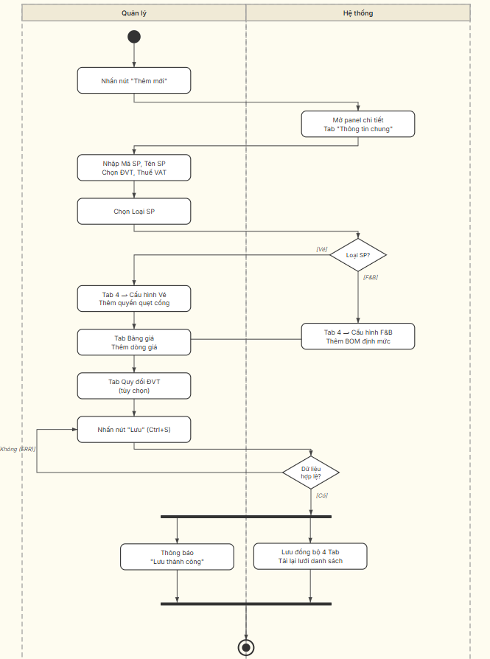
Hình x: Thêm sản phẩm

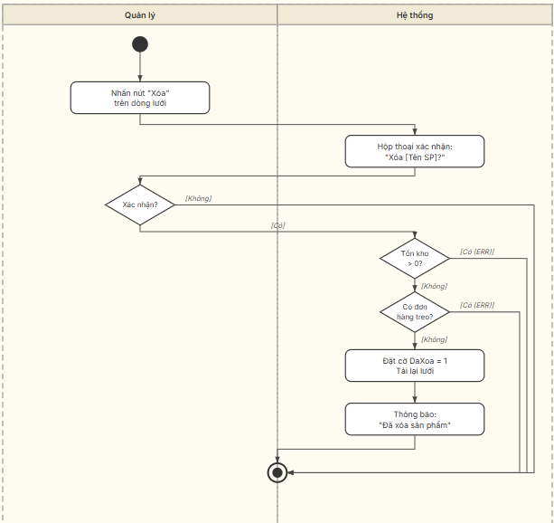
Hình x: Xoá sản phẩm
1.1.4.1. Tình huống 1 - Thêm mới vé dịch vụ
 | Người dùng | Hệ thống
1 | Nhấn nút Thêm mới. | Bật panel chi tiết bên phải. Tab Thông tin chung mở mặc định. Các trường ở trạng thái trống.
2 | Nhập mã SP, tên vé, chọn ĐVT là Lượt. Chọn loại SP là Vé dịch vụ. | Tự sinh tiền tố mã: VE_. Tab 4 đổi thành Cấu hình vé. Checkbox Là vật tư tự tắt và khóa xám.
3 | Chuyển sang Tab cấu hình vé, thiết lập đối tượng: Người lớn. Thêm dòng trên lưới quẹt cổng: Khu Trượt Nước (1 lượt). | Ghi nhận.
4 | Chuyển sang Tab bảng giá, thêm dòng giá: Loại Mặc định, giá 150,000. | Kiểm tra thời hiệu không chồng lấp.
5a | Nhấn nút Lưu (Dữ liệu hợp lệ). | Lưu thành công, tải lại lưới danh sách và hiển thị thông báo MSG_LUU_THANH_CONG.
5b | Nhấn nút Lưu (Mã SP trùng). | Dừng lưu, focus vào ô Mã SP, hiển thị thông báo ERR_TRUNG_MASP.
5c | Nhấn nút Lưu (Bảng giá trống). | Tự ép trạng thái về Tạm ngưng, hỏi xác nhận trước khi lưu.
5d | Lỗi server / Timeout. | Hiển thị thông báo MSG_LUU_THAT_BAI, giữ nguyên dữ liệu trên form để tránh mất công sức nhập liệu.
1.1.4.2. Tình huống 2 - Khai báo món ăn F&B
 | Người dùng | Hệ thống
1 | Nhấn nút Thêm mới. Nhập tên Bia Heineken, chọn ĐVT gốc là Lon, loại SP là Đồ uống. Tích Là vật tư, chọn thuế VAT 8%. | Tự sinh tiền tố DU_. Tab 4 đổi thành Cấu hình F&B.
2 | Chuyển sang Tab quy đổi ĐVT, nhấn nút Thêm dòng, chọn ĐVT đích là Thùng, hệ số bằng 24. | Kiểm tra hệ số lớn hơn 0.
3 | Tích ô Áp dụng toàn bộ điểm bán. | Khóa xám danh sách điểm bán, mặc định áp dụng tất cả.
4 | Nhấn nút Lưu. | Lưu đồng bộ tất cả tab, thông báo thành công.
1.1.4.3. Tình huống 3 - Chỉnh sửa sản phẩm
 | Người dùng | Hệ thống
1 | Nhấp chọn một dòng trên lưới danh sách. | Panel phải tự nạp thông tin sản phẩm đó. Mã SP và Loại SP bị khóa (Read-only).
2 | Sửa các trường cần thay đổi (tên, giá, quy đổi...). | Kích hoạt cờ đã thay đổi.
3 | Nhấn nút Lưu. | Hệ thống kiểm tra, lưu và thông báo thành công, sau đó tải lại lưới.
1.1.4.4. Tình huống 4 - Cảnh báo mất dữ liệu khi chuyển dòng
 | Người dùng | Hệ thống
1 | Đang sửa SP A chưa lưu, nhấp sang dòng SP B trên lưới. | Hiển thị hộp thoại xác nhận với 3 nút: Có, Không, Hủy.
2a | Nhấn nút Có. | Lưu SP A, nếu hợp lệ thì chuyển sang SP B. Nếu lỗi thì giữ nguyên tại SP A.
2b | Nhấn nút Không. | Bỏ qua thay đổi, chuyển sang SP B.
2c | Nhấn nút Hủy. | Giữ nguyên tại SP A, không chuyển dòng.
1.1.5. Giao diện
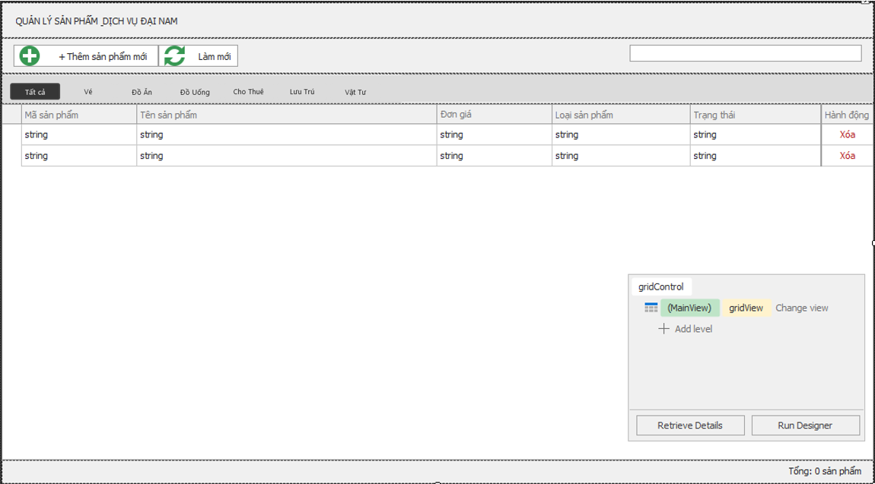

1.1.5.1. Mô tả màn hình - Thanh công cụ
STT | Tên trường | Control type | Required | Data type | Default value | Mô tả / Tooltip
1 | Thêm mới | Button | N/A | N/A | N/A | Bật panel chi tiết ở chế độ thêm mới.
2 | Làm mới | Button | N/A | N/A | N/A | Đặt bộ lọc về Tất cả, tải lại dữ liệu.
3 | Tìm kiếm | Text field | No | Text | Blank | Lọc trực tiếp trên lưới theo Mã SP hoặc Tên SP. (*) Tooltip: "Gõ mã hoặc tên để tìm nhanh"
1.1.5.2. Mô tả màn hình - Bộ lọc nhanh
STT | Tên trường | Control type | Required | Data type | Default value | Mô tả
1 | Tất cả | Button (Toggle) | N/A | N/A | Đang chọn | Hiển thị tất cả loại sản phẩm
2 | Vé | Button (Toggle) | N/A | N/A | N/A | Lọc sản phẩm thuộc nhóm Vé vào khu
3 | Đồ ăn | Button (Toggle) | N/A | N/A | N/A | Lọc nhóm Ăn uống
4 | Đồ uống | Button (Toggle) | N/A | N/A | N/A | Lọc nhóm Đồ uống
5 | Cho thuê | Button (Toggle) | N/A | N/A | N/A | Lọc nhóm Tủ đồ / Cho thuê
6 | Lưu trú | Button (Toggle) | N/A | N/A | N/A | Lọc nhóm Lưu trú
7 | Vật tư | Button (Toggle) | N/A | N/A | N/A | Lọc nhóm Nguyên liệu
Nút đang chọn được tô nổi bật (màu primary), các nút khác ở trạng thái mờ.
1.1.5.3. Mô tả màn hình - Lưới sản phẩm (Grid Control, Read-only)
STT | Tên cột | Control type | Data type | Mô tả
1 | Mã SP | Label | Text | Mã định danh sản phẩm
2 | Tên SP | Label | Text | Tên hiển thị
3 | Loại SP | Label | Text | Nhóm loại sản phẩm. Cột này được nhóm (group) để lưới hiển thị dạng cây phân cấp. Giá trị hiển thị được dịch đa ngôn ngữ.
4 | Trạng thái | Label | Text | Đang bán, Tạm ngưng, hoặc Ngừng bán. Giá trị hiển thị được dịch đa ngôn ngữ.
5 | Hành động | Button (Delete) | N/A | Nút Xóa cố định bên phải. Nhấn sẽ hiển hộp thoại xác nhận trước khi xóa ẩn.
1.1.5.4. Row style - Lưới sản phẩm
Trạng thái | Màu chữ
DangBan | Xanh lá (Success)
TamNgung | Vàng đậm (Amber)
NgungBan | Đỏ (Danger)
1.1.5.5. Mô tả màn hình - Thanh trạng thái
STT | Tên trường | Control type | Data type | Mô tả
1 | Tổng SP | Label | Text | Hiển thị: "Tổng {N}" với N = số sản phẩm trên lưới
1.1.6. Mô tả nghiệp vụ
STT | Tên | Quy tắc
1 | Split View | Lưới bên trái, panel chi tiết bên phải. Panel chi tiết ẩn cho đến khi người dùng chọn 1 dòng hoặc nhấn nút Thêm mới.
2 | Nhóm theo loại | Cột Loại SP được nhóm (GroupIndex = 0), lưới hiển thị dạng cây. Tất cả nhóm mở rộng mặc định.
3 | Lọc nhanh | Nhấn nút lọc, hệ thống tải lại dữ liệu theo loại SP. Nút đang chọn được highlight.
4 | Tìm kiếm | Gõ ký tự vào ô tìm, lưới tự lọc ngay (client-side filter trên cột Mã SP và Tên SP).
5 | Đa ngôn ngữ | Khi ngôn ngữ thay đổi: tải lại toàn bộ lưới, label, nút bấm, bộ lọc, và panel chi tiết.
6 | Dirty tracking | Khi chuyển dòng mà panel chi tiết đang có dữ liệu chưa lưu, hệ thống hiển thị hộp thoại xác nhận 3 nút (Có, Không, Hủy).
1.1.7. Liên kết use-case
- Màn hình chi tiết sản phẩm
- Xóa sản phẩm

1.2. Màn hình chi tiết sản phẩm - Tab thông tin chung
1.2.1. Tổng quan
Panel này được nạp vào nửa phải của Split View. Gồm 4 tab: Thông tin chung, Bảng giá, Quy đổi ĐVT, và Cấu hình vận hành. Tab Cấu hình vận hành (tab 4) là panel động, hiển thị nội dung khác nhau tùy loại SP.
1.2.2. Giao diện
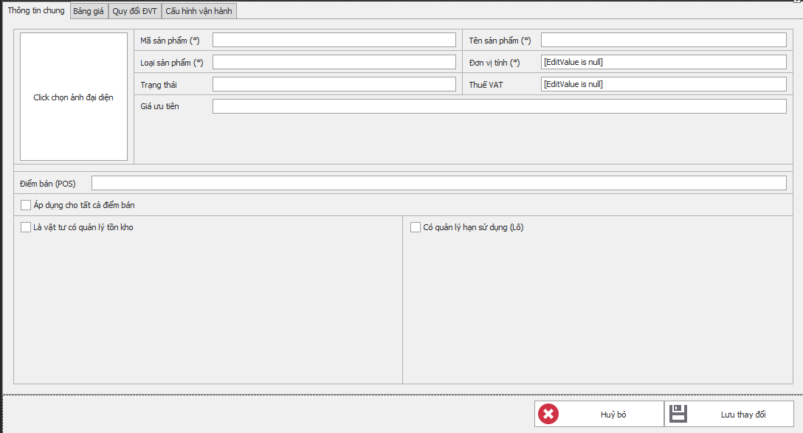
1.2.2.1. Mô tả màn hình - Tab thông tin chung
STT | Tên trường | Control type | Required | Data type | Default value | Mô tả / Tooltip
1 | Ảnh đại diện | Picture Edit | No | Image | Blank | Nhấn chuột vào ảnh sẽ mở hộp thoại chọn file (jpg, png, gif, webp). (*) Tooltip: "Click chọn ảnh đại diện"
2 | Mã SP | Text field | Yes | Text | Blank (thêm mới) / Read-only (sửa) | Khi thêm mới: tự sinh tiền tố theo loại SP (VE_, FB_, DU_...). Nhân viên chỉ gõ phần đuôi. Khi sửa: khóa cứng, không cho thay đổi.
3 | Tên SP | Text field | Yes | Text | Blank | Tối đa 150 ký tự.
4 | Loại SP | Image Combo Box | Yes | Text | Blank | Quyết định nội dung Tab 4 (Cấu hình vận hành). Khóa cứng khi ở chế độ sửa. (*) Tooltip: không có - thao tác tự giải thích
5 | ĐVT gốc | Search Lookup Edit | Yes | Integer | Blank | Danh sách đơn vị tính đang hoạt động. (*) Tooltip: "Nên chọn đơn vị nhỏ nhất (VD: Lon thay vì Thùng)"
6 | Thuế VAT | Search Lookup Edit | Yes | Integer | Blank | Danh sách cấu hình thuế (Mã, Tên, %VAT).
7 | Trạng thái | Image Combo Box | Yes | Text | DangBan | Đang bán, Tạm ngưng, hoặc Ngừng bán.
8 | Điểm bán | Checked Combo Box Edit | No | Text (multi-select) | Blank | Chọn các kiosk/POS được phép bán SP này. (*) Tooltip: Chọn các quầy được phép bán
9 | Áp dụng toàn bộ POS | Check Box | No | Boolean | Unchecked | Tích vào thì khóa xám danh sách điểm bán, tự áp dụng tất cả.
10 | Là vật tư | Check Box | No | Boolean | Unchecked | Nếu loại SP là dịch vụ ảo (Vé) thì tự động tắt và khóa xám. (*) Tooltip: Sản phẩm cần theo dõi xuất nhập kho
11 | Quản lý lô (HSD) | Check Box | No | Boolean | Unchecked | Nếu loại SP là dịch vụ ảo thì tự động tắt và khóa xám. (*) Tooltip: Bật để hệ thống theo dõi hạn sử dụng theo từng lô
12 | Giá tham khảo | Text field (Read-only) | - | Text | "Chưa có" | Luôn khóa. Hút giá trị từ dòng bảng giá mặc định đầu tiên. (*) Tooltip: "Giá bán hiện tại (chỉ đọc). Sửa tại Tab bảng giá."
13 | Lưu | Button | N/A | N/A | N/A | Lưu toàn bộ 4 tab. Hotkey: Ctrl+S.
14 | Hủy | Button | N/A | N/A | N/A | Nếu đang sửa: tải lại dữ liệu gốc. Nếu đang thêm mới: đặt lại trạng thái trống. Hotkey: Esc.
1.2.3. Mô tả nghiệp vụ
STT | Tên | Quy tắc
1 | Immutable Product Type | Khi đã lưu thành công, Loại SP bị khóa vĩnh viễn. Không cho đổi loại để tránh sai lệch dữ liệu liên quan (lưới cổng xoay, BOM, bảng giá cho thuê).
2 | Tiền tố mã tự động | Khi thêm mới: đổi loại SP thì mã SP tự cập nhật tiền tố (VE_, FB_, DU_...). Nếu ô mã đang chứa tiền tố cũ (dưới 4 ký tự, kết thúc bằng dấu gạch dưới) thì thay bằng tiền tố mới.
3 | Sản phẩm ảo | Loại SP là Vé thì checkbox Là vật tư và Quản lý lô tự tắt và khóa. Không cần theo dõi kho cho vé.
4 | Pricing Survival | Nếu trạng thái là Đang bán nhưng bảng giá trống hoặc không có dòng nào có giá lớn hơn hoặc bằng 0 (trừ loại Nguyên liệu), hệ thống tự ép trạng thái về Tạm ngưng.
5 | Ảnh đại diện | File ảnh được sao chép vào thư mục Uploads/SanPham/ với tên UUID. Đường dẫn tương đối lưu vào cơ sở dữ liệu.
6 | Dirty tracking | Mọi thao tác sửa đổi trên bất kỳ control nào (text, combo, grid) đều kích hoạt cờ đã thay đổi.
7 | Hotkey | Ctrl+S = Lưu. Esc = Hủy. Focus Tab flow trên toàn form.
1.2.4. Quy tắc kiểm tra dữ liệu
STT | Quy tắc | Mã thông báo
1 | Mã SP bắt buộc, không được chỉ chứa tiền tố | ERR_REQUIRED_MASP
2 | Tên SP bắt buộc | ERR_REQUIRED_TENSP
3 | Loại SP bắt buộc | ERR_REQUIRED_LOAISP
4 | ĐVT gốc bắt buộc | ERR_REQUIRED_DVT
5 | Mã SP bị trùng với SP đã tồn tại | ERR_TRUNG_MASP
6 | Mã SP chỉ chứa tiền tố mà chưa nhập thêm phần đuôi | ERR_MASP_CHI_TIENTO
1.2.5. Liên kết use-case
- Màn hình danh sách sản phẩm
- Tab bảng giá
- Tab quy đổi ĐVT
- Tab cấu hình vận hành

1.3. Tab bảng giá
1.3.1. Tổng quan
Tab này quản lý giá bán linh hoạt theo thời gian. Cho phép tạo nhiều mức giá song song (giá mặc định, giá ngày lễ, giá khuyến mãi). Nếu loại SP là Cho thuê, lưới tự hiện thêm các cột phụ thu thuê đồ.
1.3.2. Giao diện
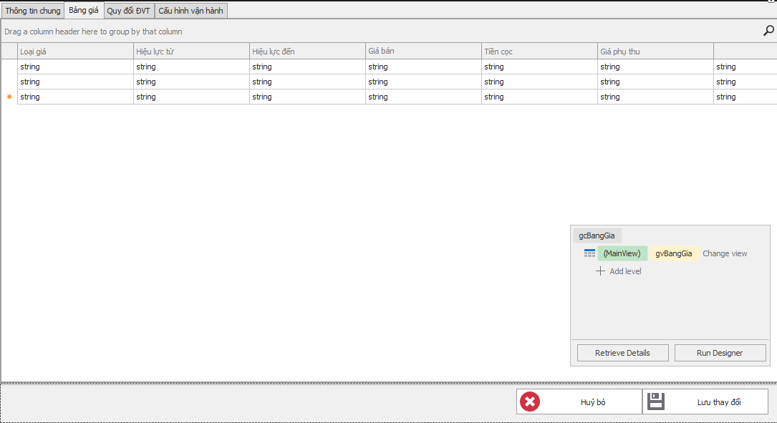
1.3.2.1. Mô tả màn hình - Lưới bảng giá (Grid Control, Editable)
STT | Tên cột | Control type | Required | Data type | Default value | Mô tả / Tooltip
1 | Loại giá | Image Combo Box (in-grid) | Yes | Text | MacDinh | Mặc định, Ngày lễ, hoặc Khuyến mãi.
2 | Hiệu lực từ | Date Edit (in-grid) | Yes | Date | Today | Ngày bắt đầu áp dụng. Định dạng dd/MM/yyyy.
3 | Hiệu lực đến | Date Edit (in-grid) | Yes | Date | Today + 1 năm | Ngày kết thúc. Định dạng dd/MM/yyyy.
4 | Giá bán | Spin Edit (in-grid) | Yes | Decimal(15,0) | 0 | Giá bán tính trên ĐVT gốc. Định dạng N0.
5 | Tiền cọc | Spin Edit (in-grid) | Conditional | Decimal(15,0) | 0 | Chỉ hiện khi loại SP là Cho thuê.
6 | Phút block đầu | Spin Edit (in-grid) | Conditional | Integer | 0 | Chỉ hiện khi loại SP là Cho thuê. Số phút tính trong block giá đầu.
7 | Phút tiếp | Spin Edit (in-grid) | Conditional | Integer | 0 | Chỉ hiện khi loại SP là Cho thuê. Khoảng phút tính phụ thu tiếp theo.
8 | Giá phụ thu | Spin Edit (in-grid) | Conditional | Decimal(15,0) | 0 | Chỉ hiện khi loại SP là Cho thuê. Giá cho mỗi block phút tiếp.
9 | Xóa | Button (Delete icon) | N/A | N/A | N/A | Nút xóa dòng, cố định bên phải.
Thao tác thêm dòng: nhấn nút "Thêm dòng" ở phía dưới lưới. Dòng mới được khởi tạo với giá trị mặc định.
1.3.3. Mô tả nghiệp vụ
STT | Tên | Quy tắc
1 | Chống chồng lấp giờ | Không cho tạo 2 mức giá cùng loại (cùng Mặc định) có khoảng hiệu lực gối lên nhau.
2 | Trọng số loại giá | Xác định mức giá áp dụng tại thời điểm bán hàng theo độ ưu tiên:  1. Ngày thường, không KM: áp dụng Giá Mặc định  2. Ngày có Khuyến mãi: áp dụng Giá Khuyến mãi  3. Ngày lễ (dù có KM hay không): áp dụng Giá Ngày lễ (ưu tiên cao nhất)  Nhiều dòng cùng loại, cùng ngày bị chặn bởi quy tắc chống chồng lấp.
3 | Cột cho thuê | Các cột TienCoc, PhutBlock, PhutTiep, GiaPhuThu chỉ hiện khi loại SP thuộc nhóm Cho thuê (TuDo, DoCho, ChoiNghiMat). Các loại khác thì ẩn hoàn toàn.
4 | Highlight dòng đã sửa | Dòng vừa chỉnh sửa trên lưới (chưa lưu) được tô nền vàng nhạt (#FFFFE6).
5 | Inline edit | Người dùng sửa trực tiếp trên lưới, không cần popup. Giá trị tự lưu khi rời cell.
1.3.4. Liên kết use-case
- Tab thông tin chung

1.4. Tab quy đổi đơn vị tính
1.4.1. Tổng quan
Tab này giải quyết bài toán nhập kho theo quy cách đóng gói lớn nhưng bán lẻ theo đơn vị gốc. Mỗi dòng là một quy tắc: "1 ĐVT đích = N ĐVT gốc".
1.4.2. Giao diện
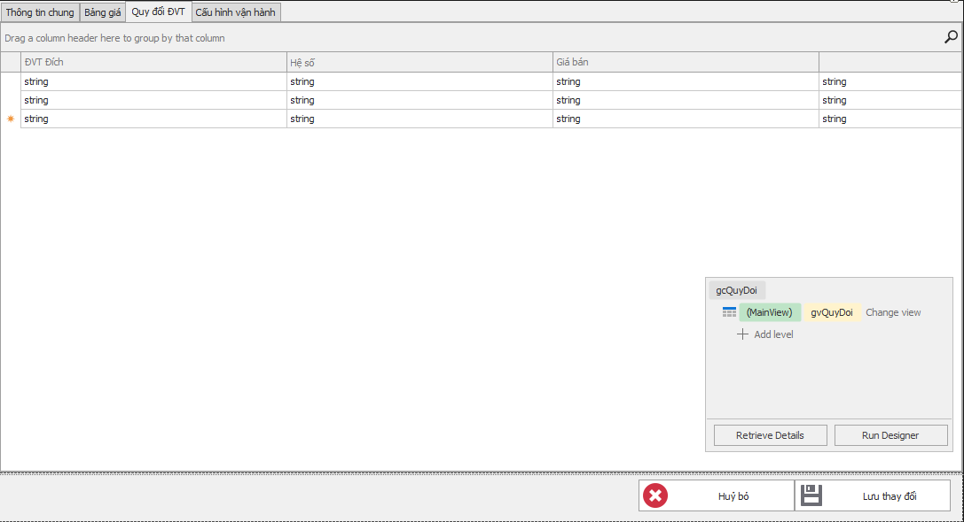
1.4.2.1. Mô tả màn hình - Lưới quy đổi (Grid Control, Editable)
STT | Tên cột | Control type | Required | Data type | Default value | Mô tả / Tooltip
1 | ĐVT đích | Search Lookup Edit (in-grid) | Yes | Integer | Blank | Chọn đơn vị mới (VD: "Thùng", "Lốc"). Chỉ hiện ĐVT đang hoạt động.
2 | Hệ số | Spin Edit (in-grid) | Yes | Decimal | 1 | Tỷ lệ: 1 ĐVT đích = N ĐVT gốc (VD: 1 Thùng = 24 Lon). Định dạng: 0.#### (tự cắt số 0 thừa).
3 | Giá bán | Spin Edit (in-grid) | No | Decimal | Blank | Mức giá ấn định khi bán theo quy cách này. Nếu để trống hệ thống sẽ hiển thị "Tự tính".
4 | Xóa | Button (Delete icon) | N/A | N/A | N/A | Nút xóa dòng, cố định bên phải.
Thao tác thêm dòng: nhấn nút "Thêm dòng" ở phía dưới lưới.
1.4.3. Mô tả nghiệp vụ
STT | Tên | Quy tắc
1 | Đơn vị nguyên tử | Mỗi sản phẩm chỉ có 1 mã duy nhất với ĐVT gốc nhỏ nhất. Nghiêm cấm tạo mã sản phẩm biến thể theo quy cách đóng gói.
2 | Hệ số dương | Hệ số quy đổi phải là số dương. Nếu nhập nhỏ hơn hoặc bằng 0 hoặc để trống, hệ thống báo lỗi.
3 | Highlight dòng đã sửa | Dòng vừa chỉnh sửa được tô nền vàng nhạt (#FFFFE6).
4a | Giá bán linh hoạt (Tự tính) | Nếu ô giá bán trong cấu hình quy đổi bị bỏ trống, hệ thống tự động hiển thị chữ "Tự tính". Khi bán hàng sẽ tự tính giá bán bằng đơn giá gốc nhân với hệ số quy đổi.
4b | Giá bán linh hoạt (Giá ấn định) | Nếu nhập một số tiền cụ thể vào cột Giá bán, hệ thống sẽ sử dụng đúng mức giá ấn định này khi bán, bỏ qua mọi thay đổi của giá gốc.
1.4.4. Quy tắc kiểm tra dữ liệu
STT | Quy tắc | Mã thông báo
1 | Hệ số quy đổi phải là số dương hợp lệ | ERR_HESO_KHONGHOPLE
1.4.5. Liên kết use-case
- Tab thông tin chung

1.5. Tab cấu hình vận hành - biến thể vé
1.5.1. Tổng quan
Tab này chỉ hiển thị khi loại SP là Vé (VeVaoKhu hoặc VeTroChoi). Cho phép cấu hình đối tượng áp dụng (người lớn / trẻ em) và danh sách quyền truy cập cổng xoay.
1.5.2. Điều kiện hiển thị
Loại SP là VeVaoKhu hoặc VeTroChoi.
1.5.3. Giao diện
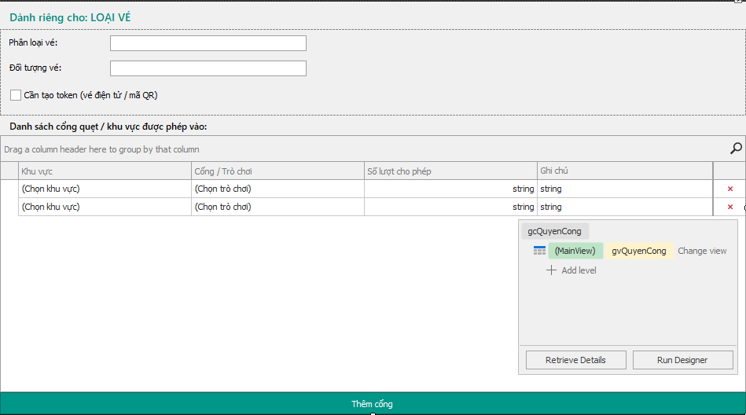
1.5.3.1. Mô tả màn hình
STT | Tên trường | Control type | Required | Data type | Default value | Mô tả / Tooltip
1 | Cần tạo token | Check Box | No | Boolean | Unchecked | Bật để cho phép quẹt vé tại cổng xoay.
2 | Đối tượng | Combo Box | Yes | Text | Blank | "Người lớn" / "Trẻ em" / "Tất cả".
3 | Lưới quyền truy cập | Grid Control (Editable) | Conditional | - | Blank | Cột: Khu vực + Số lượt và chọn cổng/trò chơi. Thêm dòng = thêm 1 khu vực được quẹt vé.
1.5.4. Mô tả nghiệp vụ
STT | Tên | Quy tắc
1 | Vé lẻ chỉ 1 khu | Nếu là Vé trò chơi (lẻ), hệ thống chặn thêm dòng thứ 2 trên lưới quyền truy cập.
2 | Không cho rỗng | Nếu đã tích Kích hoạt quyền truy cập nhưng lười rỗng khi lưu, hệ thống báo lỗi.
1.5.5. Quy tắc kiểm tra dữ liệu
STT | Quy tắc | Mã thông báo
1 | Lưới quyền truy cập cổng xoay không được rỗng khi đã kích hoạt | ERR_LUOI_CONG_RONG
1.5.6. Liên kết use-case
- Tab thông tin chung

1.6. Tab cấu hình vận hành - biến thể F&B
1.6.1. Tổng quan
Tab này chỉ hiển thị khi loại SP là F&B (AnUong hoặc DoUong). Cho phép cấu hình cảnh báo dị ứng, nhà hàng xuất món, và lưới định mức tiêu hao nguyên liệu (BOM).
1.6.2. Điều kiện hiển thị
Loại SP là AnUong hoặc DoUong.
1.6.3. Giao diện
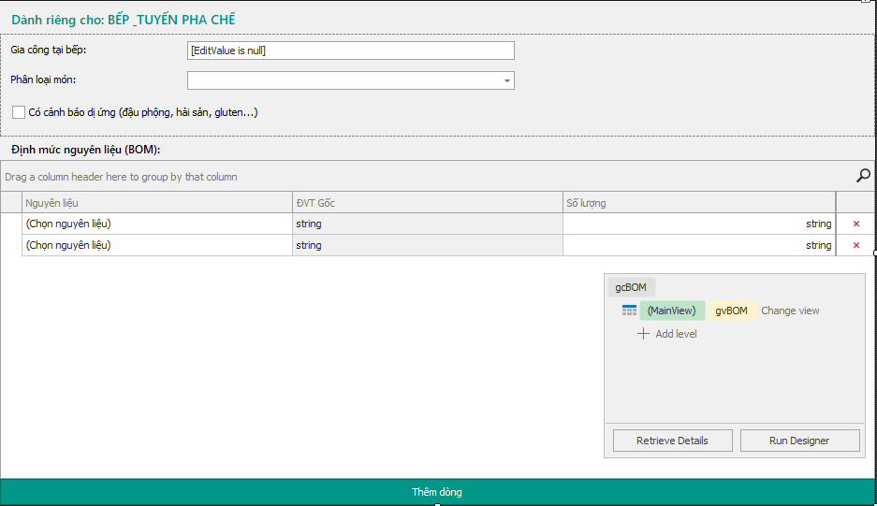
1.6.3.1. Mô tả màn hình - Phần thông tin chung F&B
STT | Tên trường | Control type | Required | Data type | Default value | Mô tả
1 | Cảnh báo dị ứng | Memo Edit | No | Text | Blank | Ghi chú thành phần gây dị ứng.
2 | Gia công tại bếp | Search Lookup Edit | No | Integer | Blank | Chọn điểm xuất món (nhà hàng / quầy bar).
3 | Phân loại món | Search Lookup Edit | No | Integer | Blank | Chọn loại món ăn (ăn nhẹ, món chính)
1.6.3.2. Mô tả màn hình - Lưới BOM (Grid Control, Editable)
STT | Tên cột | Control type | Required | Data type | Default value | Mô tả / Tooltip
1 | Nguyên liệu | Search Lookup Edit (in-grid) | Yes | Integer | Blank | Chọn vật tư nguyên liệu. Chặn chọn sản phẩm dịch vụ (Vé) vào làm nguyên liệu. (*) Tooltip: "Gõ để tìm vật tư"
2 | ĐVT | Label (Read-only) | - | Text | Blank | Tự lấy ĐVT gốc của nguyên liệu sau khi chọn.
3 | Số lượng tiêu hao | Spin Edit (in-grid) | Yes | Decimal(18,3) | 1.000 | Kiểu N3. Cho phép nhập vi mô (VD: 0.002 kg). Không làm tròn chẵn. (*) Tooltip: "Lượng tiêu hao cho 1 đơn vị thành phẩm"
4 | Xóa | Button (Delete icon) | N/A | N/A | N/A | Nút xóa dòng, cố định bên phải.
Thao tác thêm dòng: nhấn nút "Thêm dòng" ở phía dưới lưới.
1.6.4. Mô tả nghiệp vụ
STT | Tên | Quy tắc
1 | Chặn sản phẩm ảo | Lookup nguyên liệu chỉ liệt kê sản phẩm có cờ Là vật tư bật. Chặn việc chọn Vé hoặc dịch vụ ảo vào làm nguyên liệu.
2 | BOM chỉ hệ thống | Tất cả dòng BOM trên lưới chỉ nằm trong hệ thống. Chỉ khi nhấn nút Lưu ở form cha, dữ liệu mới được ghi vào cơ sở dữ liệu.
3 | Highlight dòng đã sửa | Dòng vừa chỉnh sửa được tô nền vàng nhạt (#FFFFE6).
1.6.5. Quy tắc kiểm tra dữ liệu
STT | Quy tắc | Mã thông báo
1 | Cảnh báo (hỏi xác nhận Có/Không) khi lưu sản phẩm F&B chế biến (Không phải vật tư) mà chưa khai báo Định Mức Nguyên Liệu (BOM). | MSG_SP_FNB_MISSING_BOM
1.6.6. Liên kết use-case
- Tab thông tin chung
1.7. Xóa sản phẩm
1.7.1. Tổng quan
Chức năng xóa ẩn sản phẩm (soft delete). Hệ thống không xóa vật lý mà chỉ đặt cờ DaXoa = 1.
1.7.2. Tác nhân
Quản lý.
1.7.3. Luồng thao tác
 | Người dùng | Hệ thống
1 | Nhấn nút Xóa ở cột hành động trên lưới. | Hiển thị hộp thoại xác nhận xóa.
2 | Nhấn nút Có. | Kiểm tra ràng buộc: tồn kho lớn hơn 0 hoặc có đơn hàng đang treo. Nếu có, hệ thống từ chối và hiển thị lý do. Nếu không, đặt cờ DaXoa và tải lại lưới.
1.7.4. Mô tả nghiệp vụ
STT | Tên | Quy tắc
1 | Kiểm tra tồn kho | Nếu tồn kho lớn hơn 0, hệ thống từ chối xóa và hiển thị thông báo.
2 | Kiểm tra đơn hàng | Nếu có đơn hàng chưa thanh toán liên quan, hệ thống từ chối xóa và hiển thị thông báo.
3 | Xóa ẩn dữ liệu | Hệ thống chỉ chuyển trạng thái đánh dấu đã xóa thay vì xóa dứt điểm dữ liệu. Việc này nhằm bảo vệ lịch sử hóa đơn hoặc chứng từ kế toán trong quá khứ không bị đứt gãy thông tin ràng buộc. Việc xóa làm sản phẩm không còn hiển thị trên mọi giao diện bán hàng và quản lý.
1.7.5. Quy tắc kiểm tra dữ liệu
STT | Quy tắc | Mã thông báo
1 | Sản phẩm vẫn còn tồn kho | ERR_CONTONKHO
2 | Sản phẩm đang nằm trong đơn hàng chưa chốt | ERR_CONDONHANG
1.7.6. Liên kết use-case
- Màn hình danh sách sản phẩm
2. CN06 – Quản lý Combo Sản phẩm
Phân hệ quản lý combo cho phép tạo gói sản phẩm (combo) bao gồm nhiều sản phẩm đơn lẻ với giá bán trọn gói. Bao gồm các chức năng sau:
- Xem danh sách combo
- Thêm mới combo
- Chỉnh sửa thông tin combo
- Thiết lập thành phần sản phẩm trong combo (rổ combo)
- Phân bổ tỷ lệ doanh thu cho từng sản phẩm thành phần
- Xóa ẩn combo

2.1. Màn hình danh sách combo
2.1.1. Tổng quan
Màn hình hiển thị dưới dạng chia đôi (Split View). Bên trái là lưới danh sách combo. Bên phải chia thành 2 phần: phần trên là thông tin chung của combo, phần dưới chia đôi thành Kho sản phẩm (trái) và Rổ combo (phải). Khi người dùng chọn một dòng trên lưới combo, toàn bộ panel phải tự nạp thông tin của combo đó.
2.1.2. Tác nhân
- Quản lý (thêm, sửa, xóa combo, thiết lập tỷ lệ phân bổ)
2.1.3. Biểu đồ use-case
- Tác nhân: Quản lý
- Chức năng:
  - Xem danh sách combo
  - Thêm mới combo
  - Chỉnh sửa combo
  - Thiết lập thành phần combo (<> Thêm/Sửa)
  - Phân bổ tỷ lệ doanh thu (<> Thêm/Sửa)
  - Xóa ẩn combo
2.1.3.1. Tiền điều kiện
- Người dùng đã đăng nhập.
- Danh mục sản phẩm đã được thiết lập (tối thiểu 1 sản phẩm đang bán).
2.1.3.2. Hậu điều kiện
Dữ liệu combo được lưu đồng bộ vào cơ sở dữ liệu, bao gồm thông tin chung và danh sách thành phần.
2.1.3.3. Điểm kích hoạt
Người dùng truy cập menu Danh mục, chọn mục Combo sản phẩm.
2.1.4. Giao diện
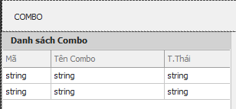
2.1.4.1. Mô tả màn hình - Thanh tiêu đề
STT | Tên trường | Control type | Required | Data type | Default value | Mô tả
1 | Tiêu đề | Label | N/A | N/A | N/A | Hiển thị tên phân hệ: Quản lý Combo sản phẩm.
2.1.4.2. Mô tả màn hình - Lưới danh sách combo (Grid Control, Read-only)
STT | Tên cột | Control type | Data type | Mô tả
1 | Mã | Label | Text | Mã combo tự sinh bởi hệ thống.
2 | Tên Combo | Label | Text | Tên hiển thị của combo.
3 | Trạng thái | Label | Text | Bản nháp, Hoạt động, hoặc Ngừng áp dụng. Màu chữ thay đổi theo trạng thái.
2.1.4.3. Row style - Lưới danh sách combo
Trạng thái | Màu chữ
Hoạt động | Xanh lá
Bản nháp | Vàng đậm
Ngừng áp dụng | Đỏ
2.1.4.4. Mô tả màn hình - Thanh trạng thái
STT | Tên trường | Control type | Data type | Mô tả
1 | Tổng combo | Label | Text | Hiển thị: Tổng N với N bằng số combo trên lưới.
2.1.5. Mô tả nghiệp vụ
STT | Tên | Quy tắc
1 | Split View | Lưới combo bên trái (khoảng 1 phần 4 chiều rộng). Panel chi tiết bên phải gồm thông tin chung ở trên, kho sản phẩm và rổ combo ở dưới.
2 | Chọn dòng | Khi nhấn chọn một combo trên lưới, panel phải tự nạp toàn bộ thông tin và danh sách thành phần của combo đó.
3 | Đa ngôn ngữ | Khi ngôn ngữ thay đổi, tải lại toàn bộ label, nút bấm, tiêu đề.
2.1.6. Liên kết use-case
- Thông tin combo (1.2)
- Kho sản phẩm và Rổ combo (1.3)
- Xóa combo (1.6)

2.2. Thông tin combo
2.2.1. Tổng quan
Panel thông tin chung nằm ở phần trên bên phải của Split View. Hiển thị các trường nhập liệu cơ bản của combo và các nút hành động chính.
2.2.2. Giao diện
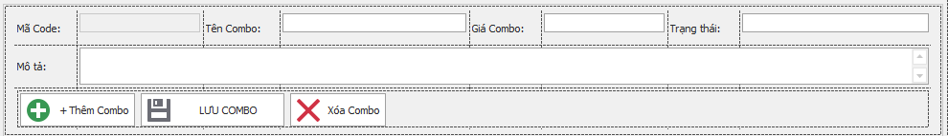
2.2.2.1. Mô tả màn hình - Panel thông tin chung
STT | Tên trường | Control type | Required | Data type | Default value | Mô tả
1 | Mã Code | Text Edit (Read-only) | N/A | Text | Blank | Mã combo do hệ thống tự sinh khi lưu. Khi thêm mới hiển thị chữ (Tự sinh). Không cho chỉnh sửa.
2 | Tên Combo | Text Edit | Yes | Nvarchar(200) | Blank | Tên hiển thị của combo.
3 | Giá Combo | Text Edit | Yes | Decimal(15,0) | Blank | Giá bán trọn gói. Định dạng N0.
4 | Trạng thái | Combo Box | Yes | Text | Bản nháp | Bản nháp, Hoạt động, hoặc Ngừng áp dụng. Không cho gõ tự do, chỉ chọn từ danh sách.
5 | Mô tả | Memo Edit | No | Text | Blank | Ghi chú nội dung combo. Trải rộng toàn bộ chiều ngang.
6 | Thêm Combo | Button | N/A | N/A | N/A | Xóa trắng form, chuẩn bị chế độ thêm mới.
7 | Lưu Combo | Button | N/A | N/A | N/A | Lưu thông tin combo và toàn bộ rổ chi tiết.
8 | Xóa Combo | Button | N/A | N/A | N/A | Xóa ẩn combo đang chọn.
2.2.3. Mô tả nghiệp vụ
STT | Tên | Quy tắc
1 | Mã tự sinh | Mã combo được hệ thống tự tạo khi lưu lần đầu. Người dùng không nhập mã.
2 | Ép trạng thái Bản nháp | Nếu người dùng chọn trạng thái Hoạt động nhưng tổng tỷ lệ phân bổ trong rổ combo chưa đạt đúng 100%, hệ thống tự động chuyển trạng thái về Bản nháp và hiển thị cảnh báo.
3 | Lưu đồng bộ | Khi nhấn nút Lưu Combo, hệ thống lưu cả thông tin chung lẫn danh sách thành phần trong rổ combo cùng lúc.
2.2.4. Quy tắc kiểm tra dữ liệu
STT | Quy tắc | Mã thông báo
1 | Tên combo bắt buộc, không được để trống | ERR_COMBO_TEN_RONG
2 | Giá combo không được là số âm | ERR_COMBO_GIA_AM
2.2.5. Liên kết use-case
- Màn hình danh sách combo (1.1)
- Kho sản phẩm và Rổ combo (1.3)

2.3. Kho sản phẩm và Rổ combo
2.3.1. Tổng quan
Phần dưới của panel phải chia đôi theo chiều ngang. Bên trái là Kho sản phẩm, hiển thị toàn bộ sản phẩm có thể chọn vào combo. Bên phải là Rổ combo, hiển thị các sản phẩm đã được chọn vào combo hiện tại kèm số lượng, đơn giá, thành tiền và tỷ lệ phân bổ doanh thu.
2.3.2. Giao diện
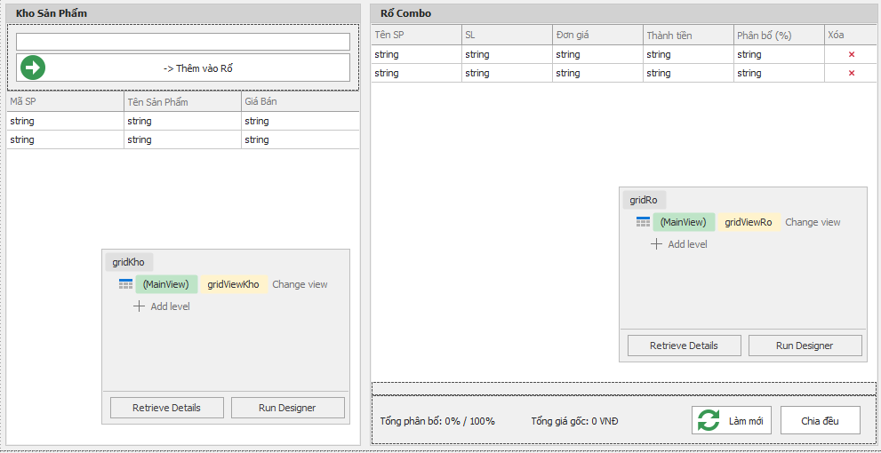
2.3.2.1. Mô tả màn hình - Panel Kho sản phẩm
STT | Tên trường | Control type | Required | Data type | Default value | Mô tả
1 | Tìm sản phẩm | Text Edit | No | Text | Blank | Lọc trực tiếp trên lưới kho theo mã hoặc tên sản phẩm. (*) Placeholder: "Tìm sản phẩm..."
2 | Thêm vào Rổ | Button | N/A | N/A | N/A | Thêm sản phẩm đang chọn trên lưới kho vào rổ combo.
2.3.2.2. Mô tả màn hình - Lưới Kho sản phẩm (Grid Control, Read-only)
STT | Tên cột | Control type | Data type | Mô tả
1 | Mã SP | Label | Text | Mã sản phẩm.
2 | Tên Sản Phẩm | Label | Text | Tên hiển thị sản phẩm.
3 | Giá Bán | Label | Decimal(15,0) | Giá bán hiện tại. Định dạng N0.
2.3.2.3. Mô tả màn hình - Lưới Rổ combo (Grid Control, Editable)
STT | Tên cột | Control type | Required | Data type | Default value | Mô tả
1 | Tên SP | Label (Read-only) | N/A | Text | N/A | Tên sản phẩm, không cho sửa.
2 | SL | Spin Edit (in-grid) | Yes | Integer | 1 | Số lượng sản phẩm trong combo.
3 | Đơn giá | Label (Read-only) | N/A | Decimal(15,0) | N/A | Giá bán đơn lẻ. Định dạng N0. Không cho sửa.
4 | Thành tiền | Label (Read-only) | N/A | Decimal(15,0) | N/A | Bằng đơn giá nhân số lượng. Định dạng N0. Tự tính.
5 | Phân bổ (%) | Spin Edit (in-grid) | Yes | Decimal(5,2) | 0 | Tỷ lệ phân bổ doanh thu. Định dạng N2.
6 | Xóa | Button (Delete icon) | N/A | N/A | N/A | Nút xóa dòng khỏi rổ, cố định bên phải.
2.3.2.4. Mô tả màn hình - Footer Rổ combo
STT | Tên trường | Control type | Required | Data type | Default value | Mô tả
1 | Tổng phân bổ | Label | N/A | Text | Phân bổ: 0.00% / 100% | Tổng tỷ lệ phân bổ hiện tại. Xanh lá khi đạt 100%, vàng khi chưa đủ, đỏ khi vượt 100%.
2 | Tổng giá gốc | Label | N/A | Text | Giá gốc: 0₫ | Tổng thành tiền tất cả sản phẩm trong rổ.
3 | Chia đều | Button | N/A | N/A | N/A | Tự chia đều tỷ lệ phân bổ cho tất cả sản phẩm sao cho tổng bằng 100%.
4 | Thanh phân bổ | Bar Chart | N/A | N/A | N/A | Thanh ngang trực quan hiển thị tỷ lệ phân bổ từng sản phẩm bằng màu khác nhau.
2.3.3. Mô tả nghiệp vụ
STT | Tên | Quy tắc
1 | Thêm vào rổ | Nhấn nút Thêm vào Rổ hoặc nhấn đúp chuột vào dòng trên lưới kho. Nếu sản phẩm đã có trong rổ, hệ thống tự cộng thêm 1 vào số lượng.
2 | Tìm kiếm kho | Gõ ký tự vào ô tìm, lưới kho tự lọc ngay theo mã hoặc tên sản phẩm.
3 | Chia đều tỷ lệ | Chia bằng nhau cho tất cả sản phẩm. Dòng cuối nhận phần dư để tổng luôn đạt chính xác 100%.
4 | Cập nhật tức thì | Mỗi khi thay đổi số lượng hoặc tỷ lệ, hệ thống tự cập nhật tổng và thanh phân bổ ngay.
5 | Dữ liệu tạm | Dữ liệu rổ chỉ nằm trong bộ nhớ tạm của ứng dụng. Chỉ khi nhấn Lưu Combo mới ghi vào cơ sở dữ liệu.
6 | Tỷ lệ phân bổ dùng để gì | Tỷ lệ phân bổ được hệ thống dùng để tính doanh thu theo từng thành phần khi báo cáo. Ví dụ: combo 300,000₫, sản phẩm chiếm 60% → doanh thu phân bổ = 180,000₫.
2.3.4. Liên kết use-case
- Thông tin combo (1.2)
- Thêm mới combo (1.4)
- Chỉnh sửa combo (1.5)

2.4. Thêm mới combo
2.4.1. Tổng quan
Cho phép tạo một combo mới bao gồm thông tin chung và danh sách thành phần sản phẩm.
2.4.2. Tác nhân
- Quản lý
2.4.3. Luồng thao tác
2.4.3.1. Tình huống 1 - Thêm combo thành công
 | Người dùng | Hệ thống
1 | Nhấn nút Thêm Combo. | Xóa trắng form. Mã combo hiển thị chữ (Tự sinh). Trạng thái mặc định là Bản nháp. Rổ combo trống.
2 | Nhập tên combo, giá combo, mô tả. Chọn trạng thái. | Ghi nhận.
3 | Trên lưới Kho, nhấn đúp hoặc nhấn nút Thêm vào Rổ để chọn sản phẩm. | Sản phẩm xuất hiện trên rổ combo với số lượng bằng 1.
4 | Nhập tỷ lệ phân bổ cho từng sản phẩm, hoặc nhấn nút Chia đều. | Cập nhật tổng phân bổ và thanh trực quan.
5 | Nhấn nút Lưu Combo. | Kiểm tra tên không trống, giá không âm. Nếu trạng thái Hoạt động mà tổng phân bổ khác 100%, ép về Bản nháp và cảnh báo. Lưu combo và chi tiết rổ, thông báo thành công, tải lại lưới.
2.4.4. Quy tắc kiểm tra dữ liệu
STT | Quy tắc | Mã thông báo
1 | Tên combo bắt buộc | ERR_COMBO_TEN_RONG
2 | Giá combo không được âm | ERR_COMBO_GIA_AM
3 | Tổng phân bổ phải đạt 100% nếu muốn kích hoạt | MSG_COMBO_TYLE_CHUA_DU
2.4.5. Liên kết use-case
- Thông tin combo (1.2)
- Kho sản phẩm và Rổ combo (1.3)

2.5. Chỉnh sửa combo
2.5.1. Tổng quan
Cho phép chỉnh sửa thông tin và thành phần của combo đã tồn tại.
2.5.2. Tác nhân
- Quản lý
2.5.3. Luồng thao tác
2.5.3.1. Tình huống 1 - Chỉnh sửa thành công
 | Người dùng | Hệ thống
1 | Nhấp chọn một combo trên lưới danh sách. | Nạp thông tin combo: mã, tên, giá, mô tả, trạng thái. Nạp danh sách thành phần vào rổ combo.
2 | Sửa các trường cần thay đổi. | Cập nhật tổng phân bổ và thanh trực quan.
3 | Nhấn nút Lưu Combo. | Kiểm tra nghiệp vụ. Lưu thông tin và ghi đè rổ chi tiết. Thông báo thành công, tải lại rổ.
2.5.4. Mô tả nghiệp vụ
STT | Tên | Quy tắc
1 | Ghi đè rổ | Khi lưu, xóa toàn bộ thành phần cũ rồi ghi lại danh sách mới từ rổ.
2 | Ép Bản nháp | Nếu chuyển sang Hoạt động mà tổng phân bổ khác 100%, tự ép về Bản nháp.
2.5.4. Quy tắc kiểm tra dữ liệu
STT | Quy tắc | Mã thông báo
1 | Tên combo bắt buộc, không được để trống | ERR_COMBO_TEN_RONG
2 | Giá combo không được là số âm | ERR_COMBO_GIA_AM
3 | Tổng phân bổ phải đạt 100% nếu muốn kích hoạt | MSG_COMBO_TYLE_CHUA_DU
2.5.5. Liên kết use-case
- Màn hình danh sách combo (1.1)
- Kho sản phẩm và Rổ combo (1.3)

2.6. Xóa combo
2.6.1. Tổng quan
Chức năng xóa ẩn combo (soft delete). Hệ thống không xóa vật lý mà chỉ đánh dấu đã xóa.
2.6.2. Tác nhân
- Quản lý
2.6.3. Luồng thao tác
 | Người dùng | Hệ thống
1 | Chọn một combo trên lưới, nhấn nút Xóa Combo. | Hiển thị hộp thoại xác nhận xóa kèm tên combo.
2 | Nhấn nút Có. | Đánh dấu combo đã xóa. Thông báo thành công. Tải lại lưới và xóa trắng form.
2.6.4. Mô tả nghiệp vụ
STT | Tên | Quy tắc
1 | Xóa ẩn | Combo chỉ được đánh dấu đã xóa, không xóa vật lý. Combo đã xóa không còn hiển thị trên lưới.
2 | Phải chọn combo | Nếu chưa chọn combo nào, nút Xóa Combo không thực hiện hành động nào.
2.6.4. Quy tắc kiểm tra dữ liệu
STT | Quy tắc | Mã thông báo
1 | Xóa thành công | MSG_XOA_OK
2.6.5. Liên kết use-case
- Màn hình danh sách combo (1.1)

3. CN02 – Phân quyền hệ thống
Phân hệ phân quyền cho phép quản trị viên thiết lập quyền truy cập các chức năng trong hệ thống theo từng vai trò. Bao gồm các chức năng sau:
- Xem danh sách vai trò
- Xem cây phân quyền theo nhóm chức năng
- Tích chọn hoặc bỏ chọn quyền cho một vai trò cụ thể
- Lưu thay đổi phân quyền

3.1. Màn hình thiết lập phân quyền
3.1.1. Tổng quan
Màn hình này hiển thị dưới dạng chia đôi (Split View). Bên trái là danh sách các vai trò trong hệ thống. Bên phải là cây phân quyền hiển thị toàn bộ danh mục quyền hạn được tổ chức theo nhóm chức năng. Khi người dùng chọn một vai trò bên trái, cây bên phải tự động tích chọn các quyền đã được gán cho vai trò đó.
3.1.2. Tác nhân
- Quản trị viên hệ thống (xem, gán, thu hồi quyền)
3.1.3. Biểu đồ use-case
- Tác nhân: Quản trị viên
- Chức năng:
  - Xem danh sách vai trò
  - Xem quyền theo vai trò
  - Gán quyền cho vai trò
  - Thu hồi quyền khỏi vai trò
  - Lưu thay đổi phân quyền
3.1.3.1. Tiền điều kiện
- Người dùng đã đăng nhập với tài khoản có quyền quản trị hệ thống.
- Danh mục vai trò đã được thiết lập trong hệ thống (tối thiểu 1 vai trò).
- Danh mục quyền hạn đã được khai báo trong cơ sở dữ liệu, mỗi quyền thuộc một nhóm quyền nhất định.
3.1.3.2. Hậu điều kiện
Dữ liệu phân quyền được lưu đồng bộ vào cơ sở dữ liệu. Vai trò được chọn sẽ chỉ có quyền truy cập các chức năng đã được tích chọn trên cây phân quyền.
3.1.3.3. Điểm kích hoạt
Người dùng truy cập menu Hệ thống, chọn mục Phân quyền.
3.1.4. Giao diện
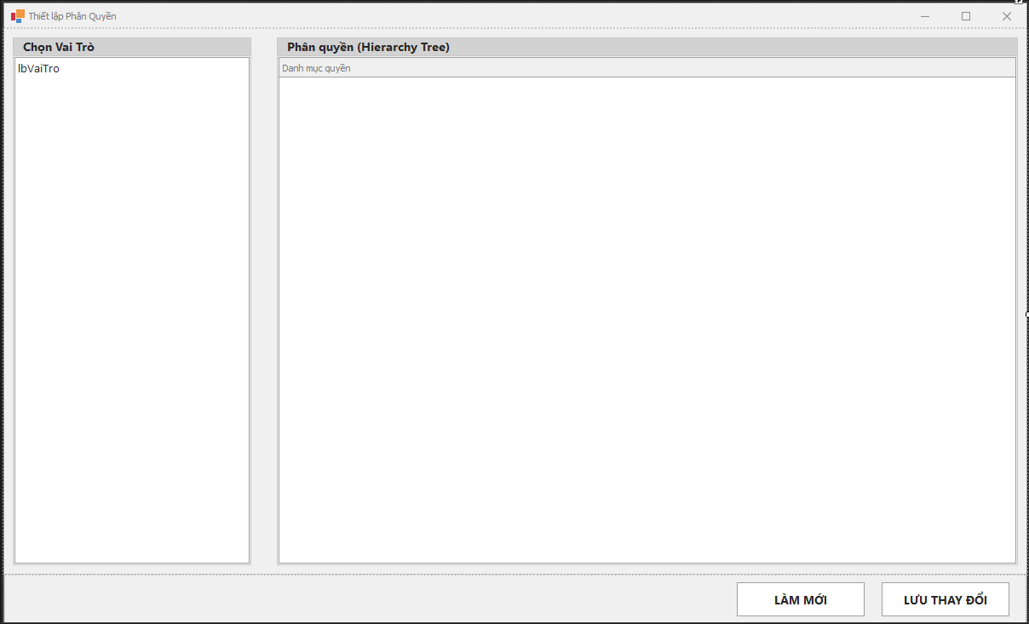
3.1.4.1. Mô tả màn hình - Panel danh sách vai trò (bên trái)
STT | Tên trường | Control type | Required | Data type | Default value | Mô tả
1 | Danh sách vai trò | List Box | N/A | N/A | Dòng đầu tiên | Hiển thị tên các vai trò đang có trong hệ thống. Chọn một vai trò để xem và thiết lập quyền.
3.1.4.2. Mô tả màn hình - Panel cây phân quyền (bên phải)
STT | Tên trường | Control type | Required | Data type | Default value | Mô tả
1 | Cây phân quyền | Tree List | N/A | N/A | Tất cả bỏ chọn | Hiển thị toàn bộ danh mục quyền theo dạng cây phân cấp 2 bậc. Mỗi nút có ô tích chọn.
2 | Cột Danh mục quyền | Tree List Column | N/A | Text | N/A | Hiển thị tên nhóm quyền hoặc tên quyền cụ thể.
3.1.4.3. Mô tả màn hình - Thanh công cụ (Footer)
STT | Tên trường | Control type | Required | Data type | Default value | Mô tả
1 | Lưu thay đổi | Button | N/A | N/A | N/A | Lưu toàn bộ thay đổi phân quyền cho vai trò đang chọn.
2 | Làm mới | Button | N/A | N/A | N/A | Tải lại danh sách vai trò và cây phân quyền từ cơ sở dữ liệu. Mọi thay đổi chưa lưu sẽ bị mất.
3.1.5. Mô tả nghiệp vụ
STT | Tên | Quy tắc
1 | Split View | Giao diện chia đôi theo chiều ngang. Bên trái là danh sách vai trò (chiếm khoảng 1 phần 4 chiều rộng). Bên phải là cây phân quyền.
2 | Cây phân cấp 2 bậc | Bậc 1 là các nhóm quyền (nút cha). Bậc 2 là các quyền cụ thể (nút con), đại diện cho từng thao tác trong nhóm đó.
3 | Nhóm quyền tự động | Hệ thống tự phân nhóm các quyền dựa trên trường Nhóm quyền trong cơ sở dữ liệu. Những quyền không thuộc nhóm nào được tự động gom vào nhóm Khác.
4 | Tích chọn đệ quy | Khi tích hoặc bỏ tích một nút cha, tất cả các nút con bên trong tự động được tích hoặc bỏ tích theo. Khi bỏ một nút con, nút cha chuyển về trạng thái nửa tích (indeterminate).
5 | Không cho sửa tên | Cây phân quyền chỉ cho phép tích chọn và bỏ chọn. Không cho phép chỉnh sửa tên quyền trực tiếp trên cây.
6 | Mở rộng mặc định | Khi tải lên, tất cả các nhóm quyền trên cây đều ở trạng thái mở rộng để người dùng nhìn thấy toàn bộ quyền.
7 | Đa ngôn ngữ | Tên nhóm quyền trên cây được dịch đa ngôn ngữ. Tiêu đề form, tên nút, tên cột cũng được dịch theo ngôn ngữ đang dùng.
3.1.6. Quy tắc kiểm tra dữ liệu
STT | Quy tắc | Mã thông báo
1 | Không có quy tắc đặc biệt | -
3.1.7. Liên kết use-case
- Xem quyền theo vai trò (3.2)
- Cập nhật quyền cho vai trò (3.3)

3.2. Xem quyền theo vai trò
3.2.1. Tổng quan
Khi người dùng chọn một vai trò trên danh sách bên trái, hệ thống tự động truy vấn danh sách quyền đã gán cho vai trò đó và hiển thị lên cây phân quyền bằng cách tích chọn các nút con tương ứng.
3.2.2. Tác nhân
- Quản trị viên hệ thống
3.2.3. Luồng thao tác
3.2.3.1. Tình huống 1 - Xem quyền của một vai trò
 | Quản trị viên | Hệ thống
1 | Chọn một vai trò trên danh sách bên trái (ví dụ: Quản lý). | Truy vấn danh sách quyền đã gán cho vai trò đó từ cơ sở dữ liệu.
2 | - | Bỏ tích toàn bộ cây trước. Sau đó tích chọn các nút con có quyền nằm trong danh sách vừa truy vấn. Các nút cha tự động cập nhật trạng thái tích (đầy hoặc nửa tích).
3.2.3.2. Tình huống 2 - Chuyển sang vai trò khác
 | Quản trị viên | Hệ thống
1 | Chọn một vai trò khác trên danh sách. | Bỏ tích toàn bộ cây. Tải lại danh sách quyền của vai trò mới và tích chọn tương ứng.
3.2.3.3. Tình huống 3 - Lỗi khi tải quyền
 | Quản trị viên | Hệ thống
1 | Chọn một vai trò trên danh sách. | Truy vấn danh sách quyền nhưng xảy ra lỗi kết nối. Hiển thị thông báo lỗi. Cây phân quyền giữ nguyên trạng thái cũ.
3.2.4. Mô tả nghiệp vụ
STT | Tên | Quy tắc
1 | Chỉ tích nút con | Hệ thống chỉ tích chọn các nút con (quyền cụ thể). Các nút cha (nhóm quyền) tự cập nhật trạng thái tích dựa trên nút con bên trong.
2 | Tải ngay khi chọn | Mỗi khi người dùng chọn một vai trò mới, cây tự cập nhật ngay lập tức.
3.2.5. Quy tắc kiểm tra dữ liệu
STT | Quy tắc | Mã thông báo
1 | Không có quy tắc kiểm tra đặc biệt cho thao tác xem | -
3.2.6. Liên kết use-case
- Màn hình thiết lập phân quyền (3.1)
- Cập nhật quyền cho vai trò (3.3)

3.3. Cập nhật quyền cho vai trò
3.3.1. Tổng quan
Cho phép quản trị viên thay đổi bộ quyền của một vai trò bằng cách tích chọn hoặc bỏ chọn các quyền trên cây, sau đó lưu thay đổi để ghi nhận vào cơ sở dữ liệu.
3.3.2. Tác nhân
- Quản trị viên hệ thống
3.3.3. Luồng thao tác
3.3.3.1. Tình huống 1 - Gán thêm quyền cho vai trò
 | Quản trị viên | Hệ thống
1 | Chọn vai trò Nhân viên thu ngân trên danh sách. | Tải và hiển thị quyền hiện có của vai trò trên cây.
2 | Tích chọn thêm các quyền mong muốn. | Tất cả nút con tương ứng được tích.
3 | Nhấn Lưu thay đổi. | Hệ thống thu thập toàn bộ quyền đang được tích trên cây (chỉ lấy nút con, bỏ qua nút cha). Ghi đè toàn bộ quyền cũ. Hiển thị thông báo cập nhật thành công.
3.3.3.2. Tình huống 2 - Thu hồi quyền khỏi vai trò
 | Quản trị viên | Hệ thống
1 | Chọn vai trò cần thu hồi quyền. | Tải và hiển thị quyền hiện có.
2 | Bỏ tích các quyền muốn thu hồi. | Cập nhật trạng thái cây.
3 | Nhấn Lưu thay đổi. | Lưu bộ quyền mới. Hiển thị thông báo thành công.
3.3.3.3. Tình huống 3 - Lưu khi chưa chọn vai trò
 | Quản trị viên | Hệ thống
1 | Nhấn Lưu thay đổi mà chưa chọn vai trò nào. | Bỏ qua yêu cầu lưu.
3.3.3.4. Tình huống 4 - Lưu thất bại
 | Quản trị viên | Hệ thống
1 | Nhấn Lưu thay đổi. | Xảy ra lỗi kết nối. Hiển thị thông báo lỗi cụ thể.
3.3.4. Mô tả nghiệp vụ
STT | Tên | Quy tắc
1 | Ghi đè toàn bộ | Xóa toàn bộ quyền cũ rồi ghi lại danh sách quyền mới để đồng bộ.
2 | Chỉ lưu nút con | Chỉ lưu các quyền cụ thể. Nút cha không lưu vào CSDL.
3 | Kiểm tra vai trò hợp lệ | Từ chối cập nhật nếu mã vai trò không hợp lệ (nhỏ hơn 0).
4 | Làm mới | Chức năng làm mới tải lại danh sách và cây phân quyền, hủy bỏ các thay đổi chưa lưu.
3.3.5. Quy tắc kiểm tra dữ liệu
STT | Quy tắc | Mã thông báo
1 | Phải chọn một vai trò trước khi lưu | ERR_PHANQUYEN_CHUA_CHON_VAITRO
2 | Mã vai trò phải là số dương hợp lệ | ERR_PHANQUYEN_INVALID_ROLE
3.3.6. Liên kết use-case
- Màn hình thiết lập phân quyền (3.1)
- Xem quyền theo vai trò (3.2)

